Informacja o Domu Pomocy Społecznej „Przystań Seniora” w Borzygniewie - tekst łatwy do czytania i zrozumienia (ETR)


Dom Pomocy Społecznej Przystań Seniora w Borzygniewie
Dom Pomocy Społecznej „Przystań Seniora” w Borzygniewie, zwany dalej DPS, znajduje się przy ulicy Sportowej 2 w Borzygniewie.
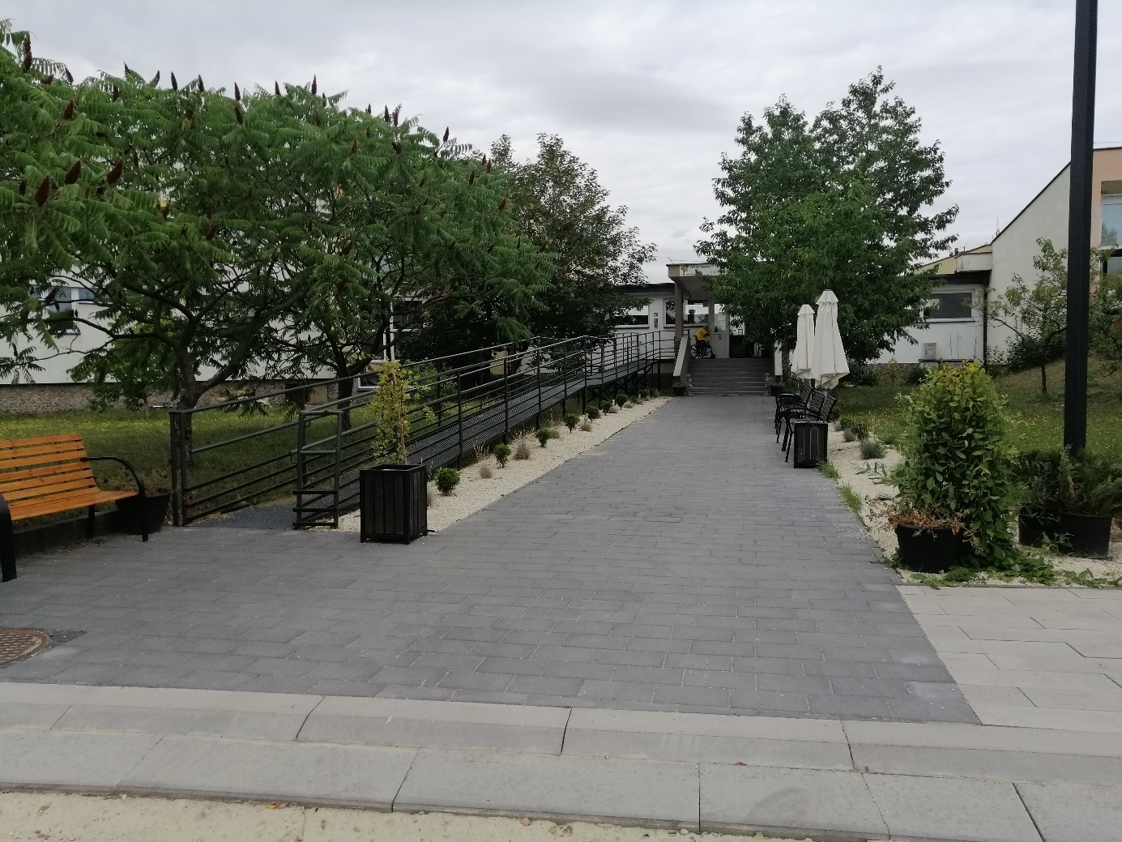
Za pracę DPS Borzygniew odpowiedzialny jest Kierownik.
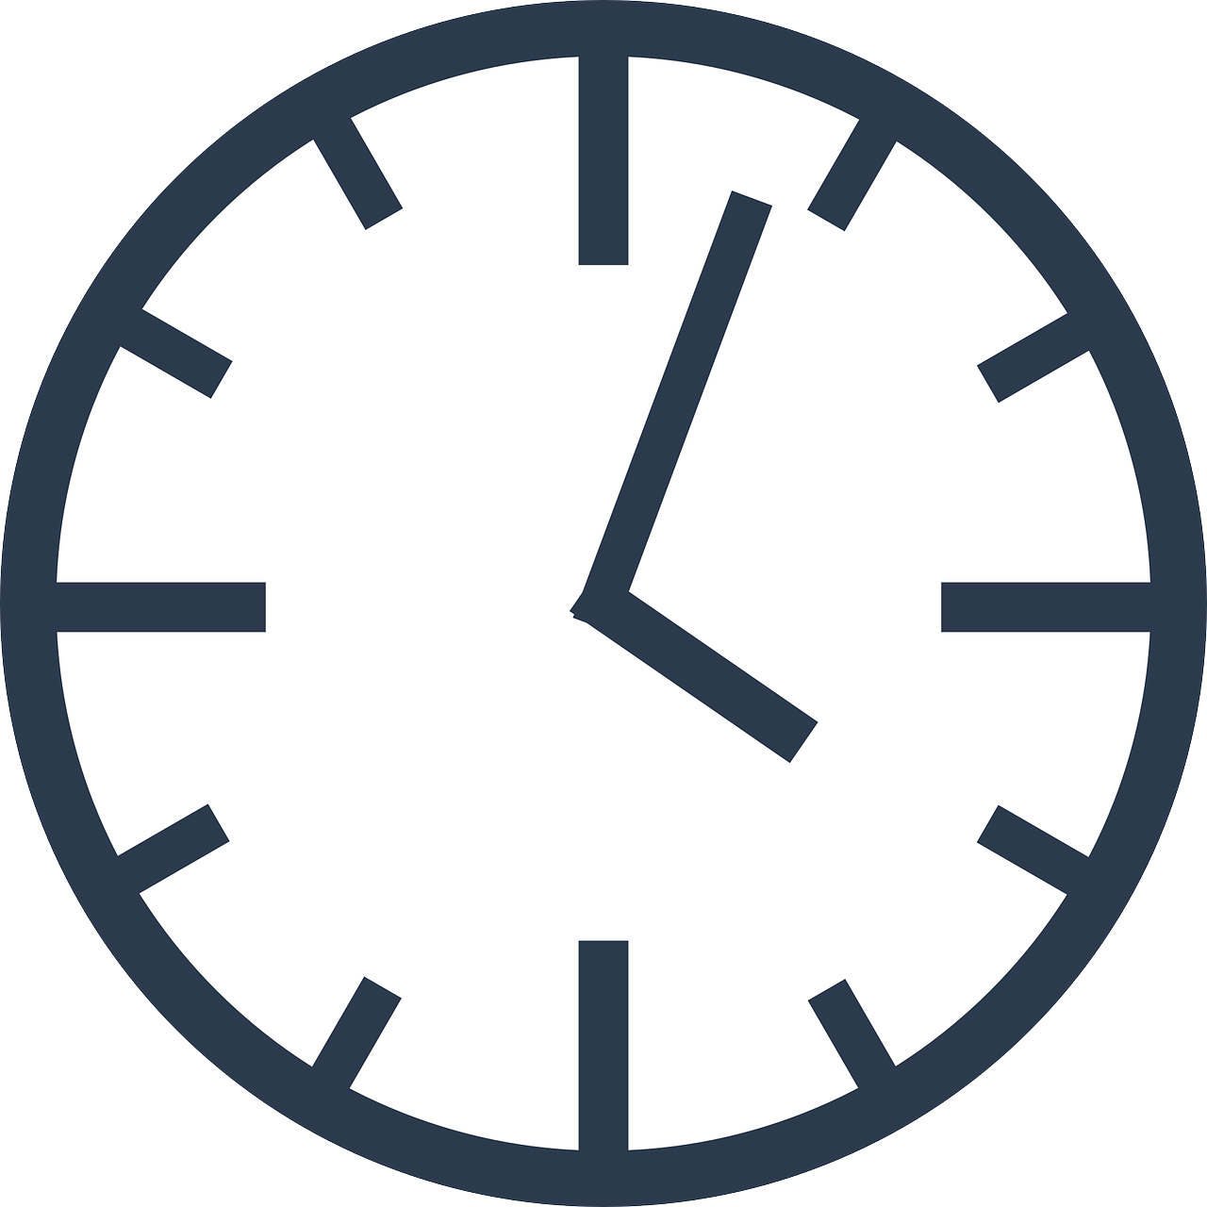
Kierownik DPS Borzygniew przyjmuje interesantów od poniedziałku do piątku od godziny 8.00 do godziny 16.00.

Kontakt z DPS Borzygniew

Wszystkie potrzebne informacje uzyskasz pod numerem telefonu 71 316 91 74.
Możesz także napisać e-mail na adres: biuro@przystanseniora.pl

DPS Borzygniew przyjmuje interesantów od poniedziałku do piątku od godziny 8.00 do godziny 16.00.

Dostępność budynku
Budynek posiada 1 wejście główne z podjazdem dla osób poruszających się na wózku inwalidzkim.
Do wejścia głównego prowadzi szeroki chodnik, wykonany z płytek chodnikowych. Do wejścia głównego prowadzą schody o szerokości 120 centymetrów z murkami po obu stronach. Powierzchnia schodów jest wykonana z płytek o wyraźnie zaznaczonej zmiennej strukturze na stopniach (rowki antypoślizgowe).
Z lewej strony wejścia znajduje się podjazd dla wózków inwalidzkich. Powierzchnia podjazdu posiada zmienną fakturę. Podjazd został wyposażony w poręcze po obu stronach.
Drzwi wejściowe są szerokie, w połowie przeszklone.
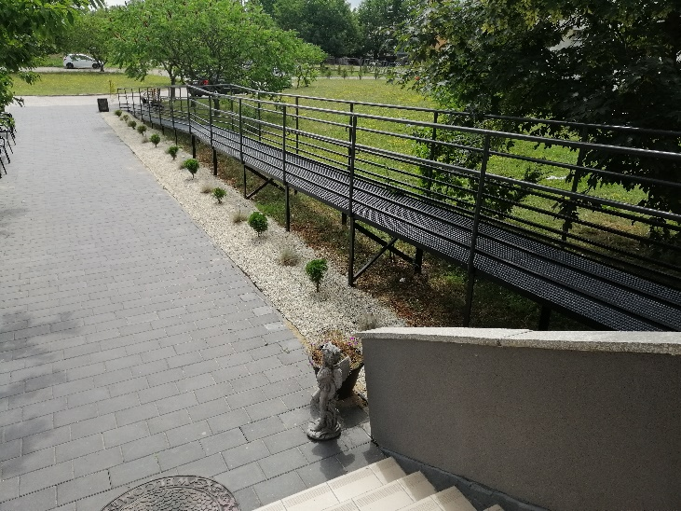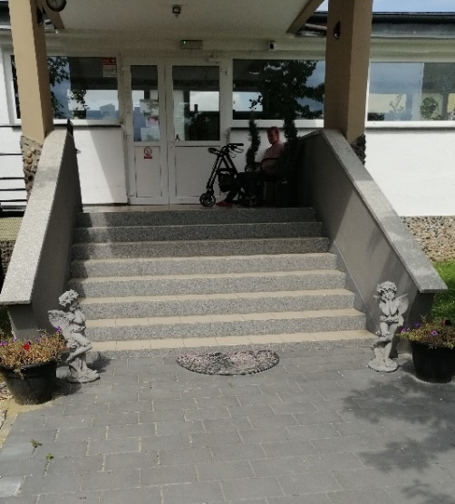
Drugie wejście z tyłu budynku prowadzi na ogród.
Wejście to służy wyłącznie do korzystania z części ogrodowej. Nie jest przystosowane do potrzeb osób poruszających się na wózkach inwalidzkich.
W budynku znajdują się dodatkowo 2 wyjście ewakuacyjne.
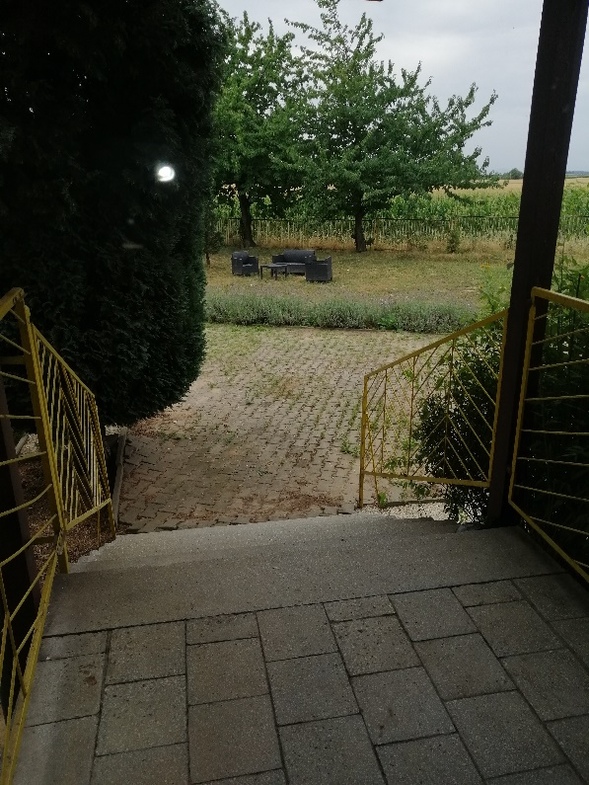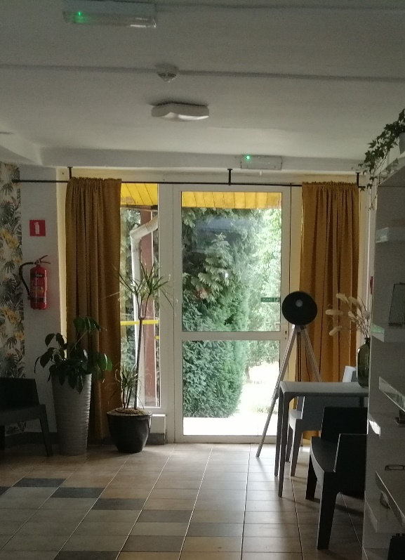
Budynek jest piętrowy. Na piętro budynku można dostać się za pomocą windy lub schodów. Schody posiadają poręcze po obu stronach oraz zmienną fakturę na krańcach stopni.
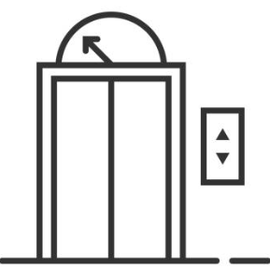
Winda została przystosowana do potrzeb osób starszych ze szczególnymi potrzebami.
Osoby z niepełnosprawnością mają możliwość dostać się do wszystkich pomieszczeń w budynku. W budynku dostępny jest również schodołaz.
Pomieszczenia biurowe DPS znajdują się na parterze. Zostały odpowiednio oznakowane.
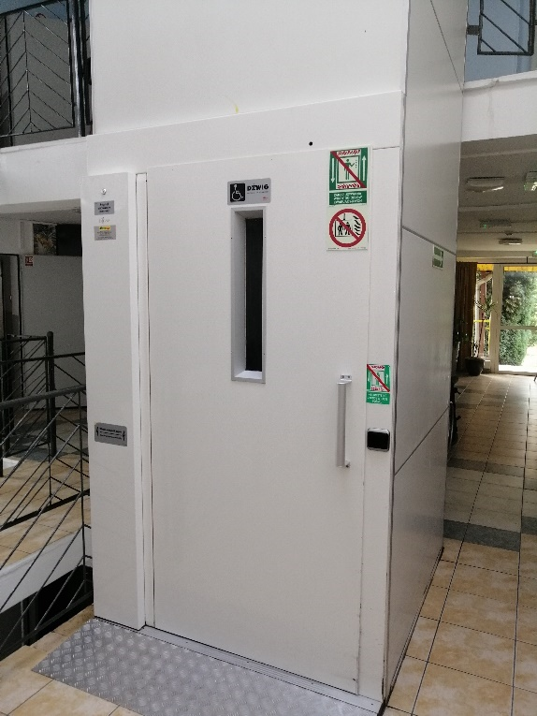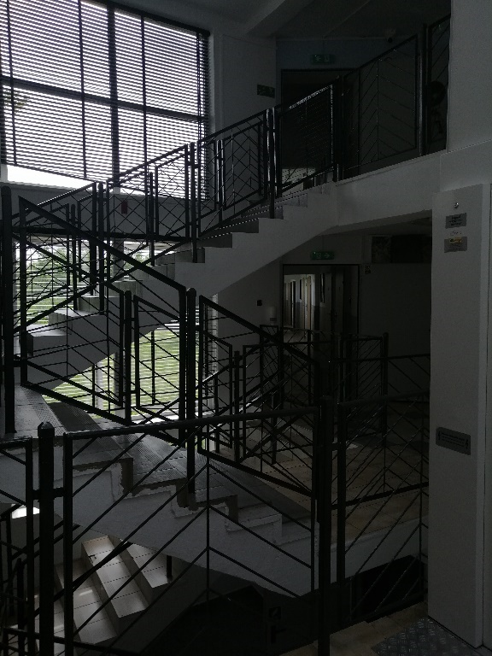
Na terenie DPS oprócz pokoi mieszkańców znajdują się następujące pomieszczenia:
- pokoje gościnne,
- stołówka,
- kuchnia,
- palarnia,
- pomieszczenie terapii zajęciowej.
- dyżurka pielęgniarek,
- kaplica,
- pomieszczenia socjalne,
- pomieszczenia biurowe.
Przed budynkiem znajduje się parking ogólnodostępny. Zostało wyznaczone na nim 1 miejsce postojowe dla osób niepełnosprawnych. Miejsce to zostało oznaczone znakiem pionowym.
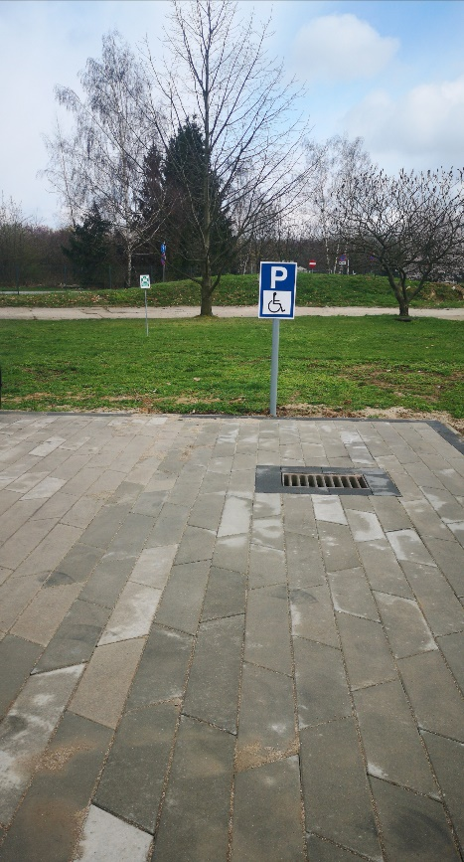
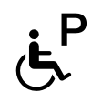

Jak załatwić sprawę w DPS Borzygniew?
Żeby załatwić sprawę w DPS Borzygniew możesz:
1. Napisać potrzebne pismo i wysłać je na adres:
Dom Pomocy Społecznej „Przystań Seniora”
Ulica Sportowa 2
55-081 Borzygniew
2. Przyjść do DPS w Borzygniewie i spotkać się z pracownikiem w godzinach pracy.
3. Przynieść stosowne pismo do biura.
4. Napisać wiadomość i wysłać ją na adres e-mailowy biuro@przystanseniora.pl
5. Zadzwonić pod numer telefonu 71 316 91 74.
Pracownicy DPS Borzygniew pomogą załatwić Twoją sprawę bez względu na sposób kontaktu wybrany przez Ciebie.
Poinformuj nas o najlepszej dla Ciebie formie komunikowania się dla załatwienia Twojej sprawy.
My dołożymy starań, aby Twoją sprawę załatwić jak najszybciej.

Pies przewodnik

Jeśli przy poruszaniu się pomaga Ci pies przewodnik, oczywiście możesz z nim przyjść do DPS Borzygniew.

Czym zajmuje się DPS Borzygniew?
Dom Pomocy Społecznej zapewnia:
- całodobową opiekę wykwalifikowanego personelu medyczno-opiekuńczego,
- wizyty lekarza POZ na terenie domu wraz z dostępem do podstawowych badań,
- wizyty u lekarzy specjalistów,
- zajęcia rehabilitacyjne dostosowane do indywidualnych potrzeb mieszkańca,
- pomoc w zaopatrzeniu w sprzęt rehabilitacyjny,
- zajęcia terapeutyczne,
- możliwość korzystania z biblioteczki,
- rozwój zainteresowań,
- wycieczki turystyczno- krajoznawcze,
- udział w imprezach integracyjno-kulturalnych na terenie naszego domu i okolicy,
- pomoc pracownika socjalnego w załatwianiu spraw osobistych,
- zajęcia ruchowe w ramach klubu Nordic Walking,
- zajęcia w ramach klubu szachowo-warcabowego.

Oficjalna strona DPS Borzygniew

Oficjalną stroną Domu Pomocy Społecznej „Przystań Seniora” w Borzygniewie jest strona internetowa dostępna pod adresem http://przystanseniora.pl/

